ООО "КОРПОРАЦИЯ ДЕТИ"
*Комплексное снабжение образовательных учреждений*
Адрес: 620042, Свердловская обл, г Екатеринбург, ул Коммунистическая, 85-32, detstvo-ekat@mail.ru, 8(343)361-39-00, 8-952-146-58-75
ИНН: 6686078506 КПП: 668601001
Наш сайт http://detstvo-ekat.ru/
________________________________________________________________________________________

КОММЕРЧЕСКОЕ ПРЕДЛОЖЕНИЕ на Уличные площадки

1. Детская Метеостанция комплект Эконом ЦЕНА 99990 руб.

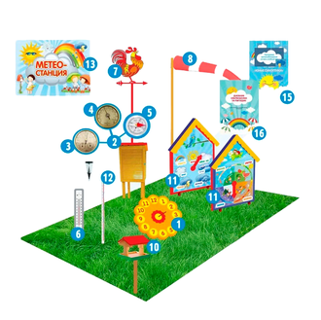 | 1. Солнечные часы  2. Метеобудка  3. Барометр  4. Гигрометр  5. Компас  6.Термометр  7. Флюгер с красочным петушком  8. Ветровой рукав  9.Прибор сбор осадков  10. Кормушка для птиц  11. Тематический стенд "Погода" (Выполнен ввиде красочного "ДОМИКА")  12. Линейка измерения снежного покрова до 1 м  13. Табличка Метеостанция  14. Замок на метеобудке  15. Программа Метеонаблюдений на весь год "Юные синоптики"  16. Дневник наблюдений за погодой  Если требуется дополнительные секции красочного заборчика - изготовим.

2. Детская Метеостанция комплект Стандарт цена 130 000 рублей.
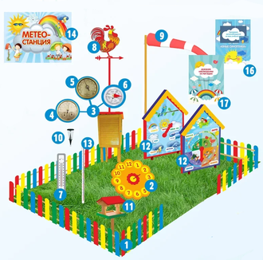 | 1. Красочный деревянный заборчик (9 секций по 1600*600 мм)  2. Прибор Солнечные часы  3. Метеобудка  4. Прибор Барометр  5. Прибор Гигрометр  6. Прибор Компас  7. Прибор Термометр  8. Флюгер с красочным петушком  9. Ветровой рукав  10. Прибор сбор осадков  11. Кормушка для птиц  12. Тематический стенд "Погода"  Тематический стенд "Времена года" (Выполнен ввиде красочного двустороннего объемного "ДОМИКА")  13. Линейка измерения снежного покрова до 1м  14. Табличка Метеостанция  15. Замок на метеобудке  16. Программа Метеонаблюдений на весь год "Юные синоптики"  17. Дневник наблюдений за погодой

3. Детская Метеостанция комплект Максимальный ЦЕНА 155 000 руб.

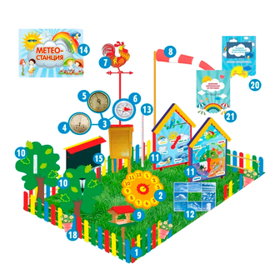 | 1. Красочный деревянный заборчик (9 секций по 1600*600 мм)  2. Тематический стенд "Солнечные часы"  3. Метеобудка  4. Барометр  5. Гигрометр  6. Компас  7. Флюгер с красочным петушком  8. Ветровой рукав  9. Кормушка для птиц  10. Тематический стенд «Термометр» Тематический стенд «Сбор осадков» (Выполнен ввиде красочного двустороннего объемного "ДЕРЕВА")  11. Тематический стенд "Погода" Тематический стенд "Времена года" (Выполнен ввиде красочного двустороннего объемного "ДОМИКА")  12. Прибор "Ловец облаков"  13. Линейка измерения снежного покрова до 1 м  14. Табличка Метеостанция  15.Магнитно-меловая доска  16. Стороны света  17. Замок на метеобудке  18.Набор горшков  19. Набор семян  20. Программа Метеонаблюдений на весь год "Юные синоптики"  21. Дневник наблюдений за погодой"  Если требуется дополнительные секции красочного заборчика - изготовим.

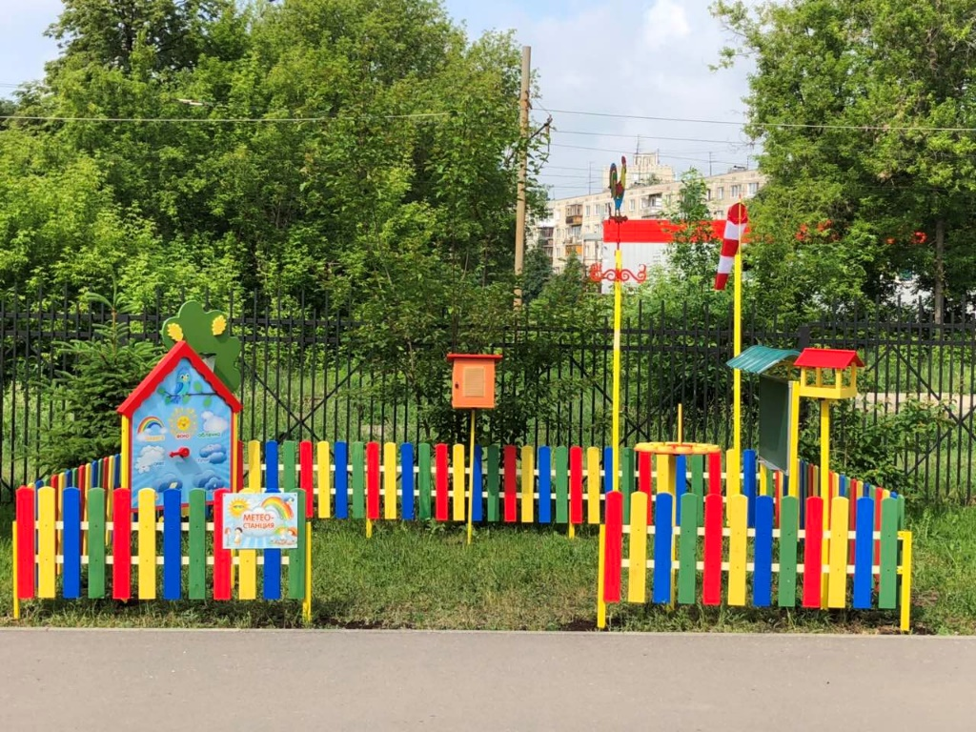
ИГРОВОЕ РАЗВИВАЮЩЕЕ ОБОРУДОВАНИЕ
МУЗЫКАЛЬНАЯ ПЛОЩАДКА
МИНИ-ФИЛАРМОНИЯ ВО ДВОРЕ ВАШЕГО ДЕТСКОГО САДА!

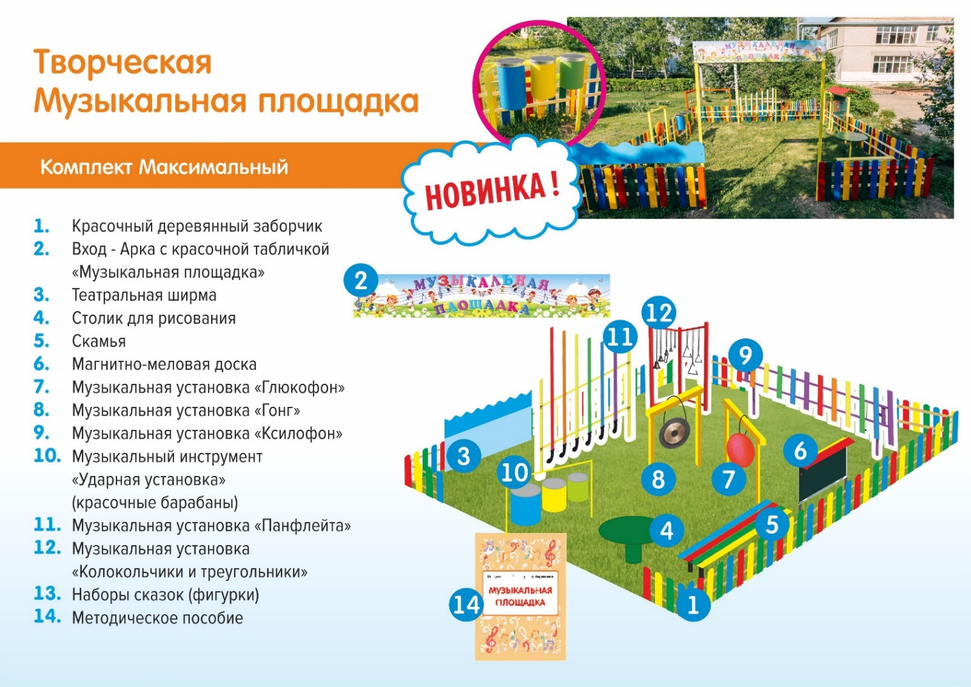

ЧТО ЭТО ТАКОЕ?
МУЗЫКАЛЬНАЯ ПЛОЩАДКА - это новый игровой комплекс, состоящий из различных музыкальных инструментов, которые будут интересны детям разного дошкольного возраста!
Комплекс предназначен для установки на территории детского сада, прост в использовании и подходит для занятий с маленькими непоседами круглый год.
Фото реализованного проекта
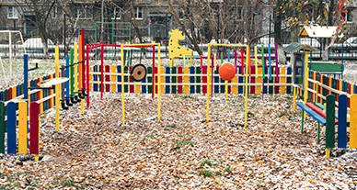
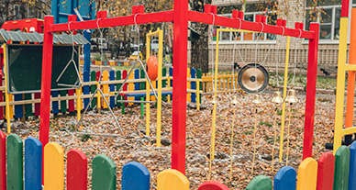
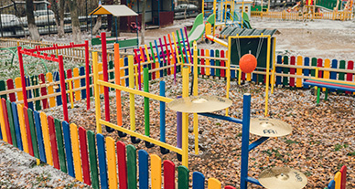

О ОБОРУДОВАНИЯ
КРАСОЧНЫЙ ДЕРЕВЯННЫЙ ЗАБОРЧИК:
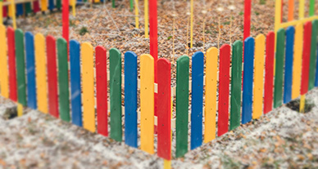
Это безопасное и крепкое ограждение, которое позволит «зонировать» прогулочную территорию детского сада под музыкальную площадку и даст возможность воспитателю присматривать за детьми в одном месте.

УДАРНАЯ УСТАНОВКА:
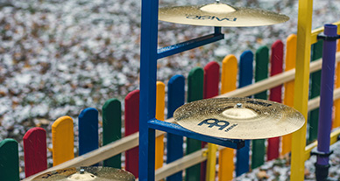
Это ударная установка в мини-формате: она состоит из тарелок разного диаметра, подвешенных на разную высоту и специальной палочки. Знакомство с ударными всегда вызывает у юных музыкантов большой восторг – можно «греметь», сколько хочется, но, главное, во всём этом шуме поймать музыкальную гармонию!

ПАН-ФЛЕЙТА:
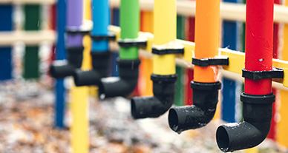
В этот инструмент можно не только дуть, но и стучать, как по клавишам! Разноцветные трубы разной длины позволят запомнить юному музыканту порядок, в котором он будет воспроизводить звуки! А ещё понять разницу в звучании «коротких» и «длинных» труб!

КОЛОКОЛЬЧИКИ:
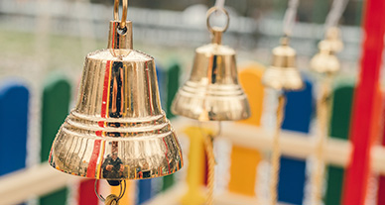
В этом музыкальном комплекте сразу несколько колокольчиков разного размера, подвешенных на разную высоту. Детишки смогут послушать звучание каждого колокольчика и сравнить с другими, и, конечно, попробуют сыграть на всех них сразу, ведь как красив колокольный звон!

ТРЕУГОЛЬНИКИ:
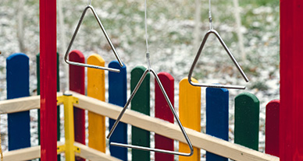
Стоит коснуться этих металлических предметов знакомой каждому дошколёнку геометрической формы, рождается звук кристальной чистоты! С помощью треугольников дети смогут познакомиться с такими понятиями, как тональность, сила и длина звука. Для игры прилагается специальная палочка!
КСИЛОФОН:
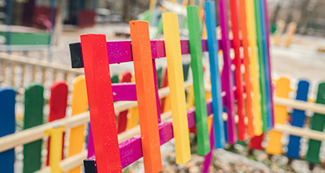
Этот инструмент знаком многим детишкам. К нашему крсочному ксилофону так и хочется прикоснуться! Для этого есть музыкальный молоток. Каждый брусочек ксилофона настроен на разные ноты, поэтому этот инструмент способен издавать широкую звуковую гамму!

ТИБЕТСКИЙ ГОНГ:
Этот необычный инструмент пришёл к нам из древнего Китая. Гонг - ударный самозвучащий инструмент. Стоит по нему один раз ударить, он начинает вибрировать. Звук «льётся» долго и обладает богатой плотной палитрой. Юные музыканты могут посоревноваться в протяженности и оригинальности своего музыкального выступления!

ГЛЮКОФОН:
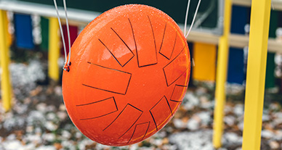
А это один из самых загадочных музыкальных инструментов! Если рассмотреть глюкофон повнимательнее, можно увидеть на нём «лепестки». Так называют прорези в чаше, которые позволяют воспроизводить тёплые завораживающие звуки. Дети смогут понять, что такое аудиоволны, и каким диапазоном они могут обладать.
МАГНИТНО-МЕЛОВАЯ ДОСКА:
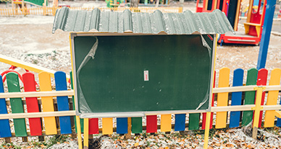
В этом предмете нет ничего музыкального, зато с его помощью воспитателю можно делать важные заметки к музыкальным занятиям, крепить демонстрационные материалы, а юным творцам рисовать те образы, на которые их вдохновит музыка!

СКАМЕЙКА:
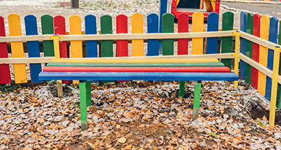
Разноцветная деревянная скамейка пригодится для непосед, которые устанут «музицировать» и захотят отдохнуть. Тут же можно устроить зрительный зал и послушать концерт, подготовленный «коллегами по музыкальному цеху». Скамейка подойдёт и для педагога, который будет проводить занятие.
МЕТОДИЧЕСКОЕ ПОСОБИЕ:
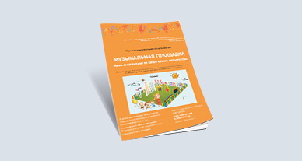
Методическое пособие станет наглядной иллюстрацией для педагогов дошкольных учреждений по использованию в работе с детьми нового игрового комплекса. Уверены, что «методичка» поможет Вам разобраться в эксплуатации «музыкальной площадки», а занятия на ней станут одними из самых интересных и запоминающихся!
Цены:
Наименование, характеристика | Фото | Цена, руб.
Творческая Музыкальная площадка Эконом  - Столик для рисования  - Скамья  - Магнитно – меловая доска  - Музыкальная установка «Ксилофон»  - Музыкальная установка «Ударная установка» (красочные барабаны)  - Музыкальная установка «Панфлейта»  - Музыкальная установка «Колокольчики и Треугольники»  - Методические пособия. | 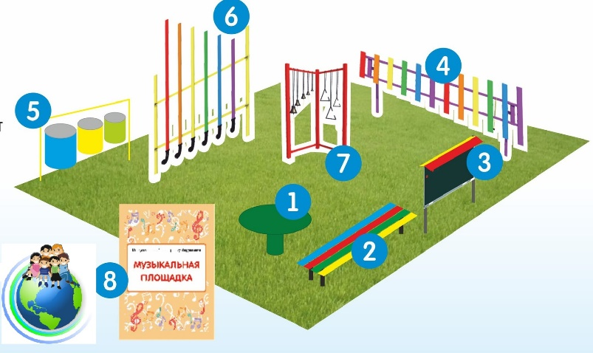 | 110 000
Творческая Музыкальная площадка Стандарт  - Красочный деревянный заборчик  - Вход – Арка с красочной табличной «Музыкальная площадка»  - Театральная Ширма  - Столик для рисования  - Скамья  - Магнитно – меловая доска  - Музыкальная установка «Ксилофон»  - Музыкальная установка «Ударная установка» (красочные барабаны)  - Музыкальная установка «Панфлейта»  - Музыкальная установка «Колокольчики и Треугольники»  - Набор Сказок (фигурки)  - Методические пособия. | 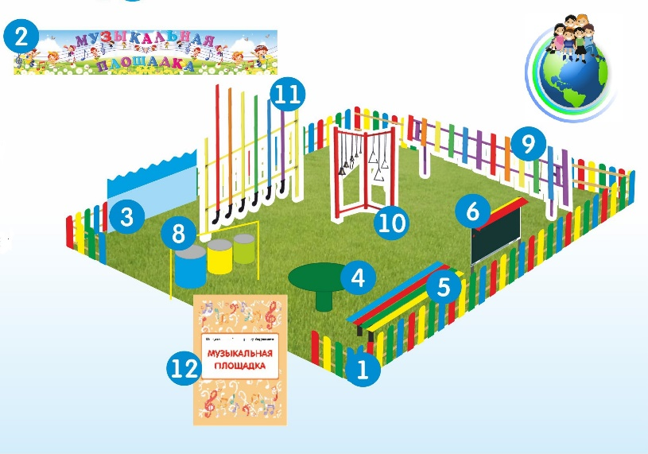 | 145 000
Творческая Музыкальная площадка Максимальный  - Красочный деревянный заборчик  - Вход – Арка с красочной табличной «Музыкальная площадка»  - Театральная Ширма  - Столик для рисования  - Скамья  - Магнитно – меловая доска  - Музыкальная установка «Глюкофон»  - Музыкальная установка «Гонг»  - Музыкальная установка «Ксилофон»  - Музыкальная установка «Ударная установка» (красочные барабаны)  - Музыкальная установка «Панфлейта»  - Музыкальная установка «Колокольчики и Треугольники»  - Набор Сказок (фигурки)  - Методические пособия. | 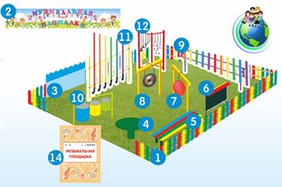 | 160 000

Полный видео обзор на канале https://youtu.be/qFtno-eFuys

Космическая площадка «Космодром детства»
Полный видео обзор https://youtu.be/inL1UeZw2R4
Наименование, характеристика | Фото | Цена, руб.
Космическая станция Космодром детства Мини  - Табличка «Детская станция «Космодром детства»  - Ракета с иллюминаторами и панелью управления  - Стол круглый «Фазы луны»  - Локатор приема космических сигналов  - Мини станция получения сигналов из космоса с радио устройством  - Модуль «Первый искусственный спутник Земли»  - Ростомер «Галактика»  - Космический телескоп  - Лавка  - Методические пособия по игровому оборудованию «Детская космическая станция «Космодром детства» | 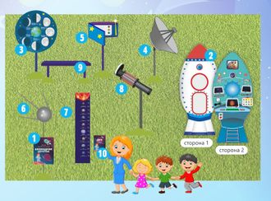 | 175000
Космическая станция Космодром детства ЭКОНОМ  - Заборчик деревянный с 3D звездами (9 секций 1600*600)  - Ракета с иллюминаторами и панелью управления  - Стол круглый «Фазы луны»  - Локатор приема космических сигналов  - Мини станция получения сигналов из космоса с радио устройством  - Модуль «Первый искусственный спутник «Земли»  - Ростомер «Галактика»  - Космический телескоп  - Лавка  - Вход арка «Детская станция «Космодром Детства»  - Методические пособия по игровому оборудованию «Детская космическая станция «Космодром детства» | 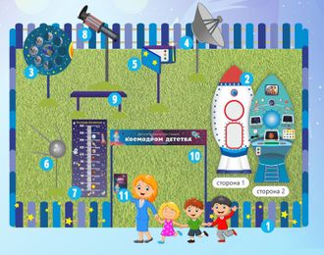 | 210 000
Космическая станция Космодром детства СТАНДАРТ  1. Заборчик деревянный с 3D звёздами (11 секций 1600*600мм)  2. Ракета с иллюминатором и панелью управления  3. Стол круглый «Фазы луны»  4. Локатор приема космических сигналов  5. Мини станция получения сигналов из космоса с радио устройством  6. Модуль «Первый искусственный спутник Земли»  7. Модуль «Метеорит»  8. Модуль «Лунный камень»  9. Лавка  10. Стенд «Слои атмосферы»  11. Ростомер «Галактика»  12. Модуль «Солнечная батарея с космическим маячком»  13. Космический телескоп  14. Вход арка «Детская космическая станция «Космодром детства»  15. Методическое пособие по игровому оборудованию «Детская космическая станция ”Космодром детства”» | 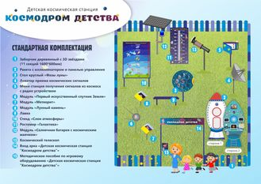 | 260 000
Космическая станция Космодром детства ПРО максимальный  1. Заборчик деревянный с 3D звёздами (13 секций 1600*600мм)  2. Ракета с иллюминатором и панелью управления  3. Теневая веранда «Шлем космонавта»  4. Лавка полукруглая  5. Стол круглый «Фазы луны»  6. Модуль «Планеты их ассоциации»  7. Модуль «Созвездия»  8. Локатор приема космических сигналов  9. Мини станция получения сигналов из космоса с радио устройством  10. Ростомер «Галактика»  11. Модуль «Солнечная система 3D»  12. Космический телескоп  13. Модуль «Первый искусственный спутник Земли»  14. Модуль «Метеорит»  15. Модуль «Лунный камень»  16. Модуль «Солнечная батарея с космическим маячком»  17. Стенд «Слои атмосферы»  18. Вход арка «Детская космическая станция «Космодром детства»  19. Методическое пособие по игровому оборудованию «Детская космическая станция ”Космодром детства”» | 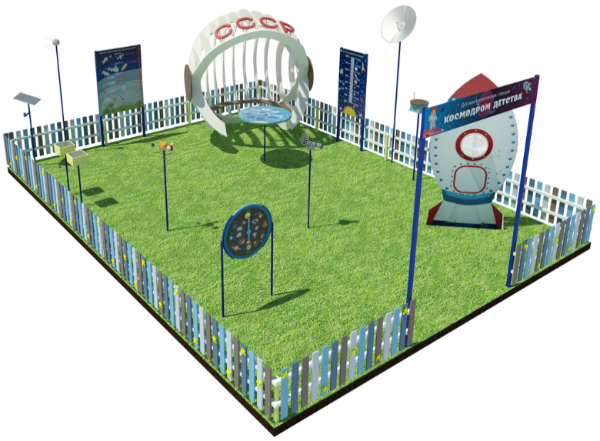 | 340 000

